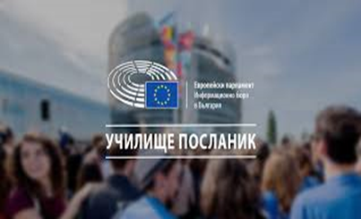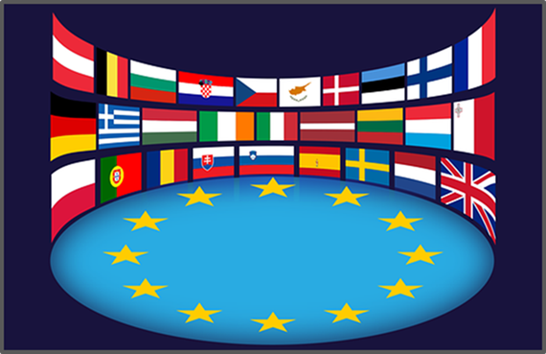

Като задължителен елемент от програмата на училищата посланици на Европейския парламент на 26.01.2021година ученици от ПГИТ ,,Алеко Константинов“ с ентусиазъм и вдъхновение обновиха Европейския кът в гимназията. Сибил Пиронкова, Ивана Марова и Росица Пиронкова добавиха материали от дейностите на младшите посланици през учебната 2020/2021г. Тематичният кът е под наслов: Ние и Португалия.
Посланиците очакват с нетърпение следващата инициатива, в която ще имат възможност да се включат и да представят интересните си идеи и реализирани проекти по програмата.

